一种基于简单的电子公用仪表解决方案
来源：维库
引言
电子公用仪表与目前使用的传统机械式和机电式仪表解决方案相比，具有很多优势。无论是气表、水表、热表，还是电表，都可以利用电子仪表的如下某些或全部特性：
精度更高
校准容易
防篡改保护
自动抄表
安全性好
先进的计费方式（分时计费和预付费等）
电子仪表的设计不一定要采用复杂的实现方式。在本文所介绍的实例中，通过基于单片机（MCU）的脉冲计数器可以大大简化各类仪表的实现。图1给出了一种基于MCU的典型计数器的组成框图。
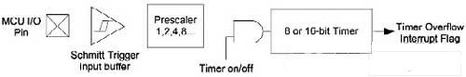
图1带外部时钟输入的MCU 8位或16位定时器
精度更高
仪表是根据测量精度进行分类的。例如，一个机械式电表的典型精度是2%左右。相比之下，一个普通的电子电表可以达到0.2%的测量精度。如果在仪表设计中使用MCU，那么就能够通过改变软件参数调节测量精度。这样，只需开发一个硬件平台就可以支持多级测量精度，因此可使仪表生产商简化生产流程，且可为安装仪表的公用事业公司带来良好的规模经济。
校准容易
常规的机械式仪表包含很多可动的部件。随着使用时间的延长，这些部件可能需要重新调校，才能使仪表恢复正常状态。调校时通常要把仪表拆卸下来并返回厂家进行校准，非常不便。但是通过使用MCU中的非易失性存储器（EEPROM或Flash）就可以很方便的存储或更新校准信息，甚至可以设计为采用自动校准的方式。
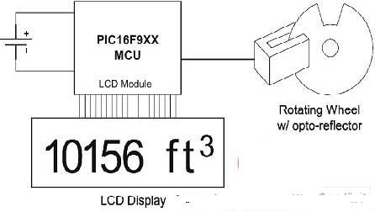
图2气表结构框图
防篡改保护
一般来说，公用仪表最大的一个问题就是偷窃现象。在很多情况下，篡改仪表是为了改变测量结果。偷窃问题通常出现在电表上，形式多种多样。根据电表的类型，某些仪表可能被反接而使电量计数递减而不是递增。另外，采用钢铁材料作旋转盘片的老式仪表易受磁体的影响，会因此而减慢旋转的速度，从而引起错误的电量测量结果。可以使用几个简单的方法来检测电子仪表的篡改和偷窃现象。尤其对于电表来说，可以检测到多种“典型”情况，如：
。负载不对称（回路被接地，导致不对用电进行计量）
。电表暂时断开（或被旁路）
。使用永磁体使电流互感器饱和或停止计数器
。恶意破坏
一旦检测到篡改现象，我们可以对仪表采取多种防范措施。如果仪表控制供电，它可以将负载的供电断开。另外，如果仪表具有通信机制，还可以通过点亮指示灯或者向公用事业公司发送报警消息的方式，指明发生了偷窃篡改情况。
电子抄表
电子仪表最大的一个优势就是增加了自动抄表（AMR）功能。这样一来，就不用派专人去现场登记使用数据，从而可大大节省开销。人工抄表是一种劳动密集型的工作，容易出现人为差错（甚至是贿赂现象）。由于仪表安装在不同的地方，因此人工抄表无论对于用户还是对于抄表员来说都是非常不方便的。
目前有多种技术可以实现电子仪表的AMR功能，或者改进已有的机械式/机电式仪表。通过下列几种方式可以实现电子仪表的自动抄表和通信：
红外——通过仪表的面板实现近程红外LED传输；
射频（ RF）——近程或远程通信，如ZigBeeTM协议或蜂窝网络；
通过电话线的数据调制解调方式；
电力线载波（PLC）——近程到中程传输
串口（RS-485）
在某些情况下，仅仅通过手持式设备（通过IrDATM协议或者RF方式，最远通信距离可达几百英尺）通信就可以实现AMR功能的优势。尽管这种方式仍然需要抄表员到各个仪表安装现场抄表，但是这种方式能够确保数据读取是准确的，并且能够大大加快抄表过程。此外，ZigBee联盟正在开发一种测量方案，能够使水表、气表、热表和电表的制造商之间实现相互合作，通过一种共同的通信媒介发送使用数据。
安全性好
随着测量过程自动化程度的提高，安全数据存储和通信技术的需求也与日俱增。确保公用事业部门所收集数据的保密性和完整性是非常重要的。这可以通过MCU自身的内部数据EEPROM或者使用加密算法将数据存储到仪表外部的方式来实现。另外仪表使用数据的安全通信也值得关注。同样，可以使用几种加密算法和握手协议来确保安全的数据传输。
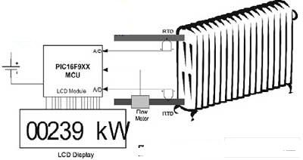
图3热表结构框图
先进的计费方式
电子仪表已经可以根据使用时段（Time of Use，TOU）分时计费了。TOU分别设定高峰期（使用率较高）和非高峰期（使用率较低）时段。TOU收费有多种好处。首先，如果用户在非高峰期使用，则可以享受较低的价格。其次，由于高峰期的用户要支付较高的使用价格，TOU计费方式很自然地就在较大程度上降低了高峰期的使用。铺设新的公用基础设施的投资是相当高的。TOU计费有助于分流高峰期的使用需求，在用户需求不断增长的情况下保持一种稳定的容量。要想实现TOU计费，仪表内部需要设置实时时钟和日历（Real TimeClock and Calendar，RTCC），全天跟踪用户的使用情况。电子仪表通过软件或者使用外部设备很容易实现RTCC功能。
最新出现的计费方式是预付费。这一功能主要是在电表中实现的。用户可以使用磁卡提前购买一定的电量，然后将磁卡插入电表中，使电表在一定的时间段内向指定的负载供电。预付费方式降低了公用事业公司计费和抄表的成本，也有助于帮助用户计划每月的开支。
所有上述的收费方式都是建立在公用仪表基本功能基础之上的。这样看来仪表的研发时间似乎要增加了，因为研发包括两个部分：基本的仪表功能，以及防篡改、AMR、安全性和计费方式等新增功能。接下来，本文要介绍如何把基本的仪表功能设计简化为一个简单的脉冲计数器，而将主要工作放在用户接口的设计上。大部分MCU都能够通过内部定时器对I/O引脚的外部时钟输入进行计数。某些MCU的定时器能够在低功耗模式下进行计数，而当定时器溢出时唤醒器件。这种功能非常灵活，因为气表、水表和热表可能没有本地电源，而是采用电池进行供电。
气表和水表
气表和水表是设计起来最简单的仪表。这两种表都采用机械装置来测量气流或水流，它们的输出通常是一个旋转轴（气表中）或者一个旋转磁铁（水表中）。图2给出了气表的结构框图。气表的输出轴上有一个带槽的圆盘和一个能够输出脉冲流的反光器。每个脉冲表示一定量的气流。水表内部通常采用旋转磁铁和霍耳效应传感器，每当磁铁通过的时候，这种传感器就能够产生输出脉冲。气表和水表的脉冲流都可以连接到MCU内部计数器的时钟输入端。气表和水表设计中的一大挑战就是它们附近一般都没有交流电源。这意味着必须用电池或太阳能供电。太阳能电池十分昂贵，会额外增加安装仪表的机械成本。本文的设计方案采用一个低功耗MCU，它能够对脉冲进行计数，周期性地将数据保存到非易失性存储器中，每月上传一次计费信息。图2中给出的实例是采用了Microchip公司的PIC16F9xx系列MCU.这一系列的MCU拥有4～8KB的Flash程序存储器、最多336字节的RAM、256字节的数据EEPROM，内置8MHz的晶振、10位A/D，具有I2C、SPI、USART接口，能够驱动显示168个像素。这些功能再加上低功耗特性（休眠模式下典型电流O.5uA，1MHz下典型电流为190uA）使得这种MCU十分适用于采用电池供电的气表和水表。
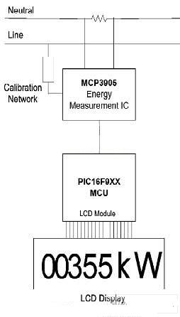
图4电表结构框图
热表
不同用户所居住的地区和国家的供热方式可能不同。采用热水流过暖气片进行供热是比较常见的方式。热表的结构比气表或水表略微复杂一些，因为热力学计算热量的方式涉及温度和流量。热表要同时测量暖气片入口和出口的温度，还要测量水流通过暖气片的流速。根据这些测量结果，MCU再根据热力学公式计算出热能使用量。图3给出了一个热表的实例。为了降低热表的成本，我们可以采用MCU来校准和调节温度传感器。温度传感器通常采用RTD（电阻式温度检测器）或类似的器件，它们能够浸泡在液体中工作。MCU中可以保存一个校准表，用于把传感器的模拟输出量转换为线性的温度值。热表中使用的流速表与水表中的类似，也会产生输出脉冲。热表的设计还有另外一个挑战是气表和水表没有的。热表都是安装在用户住宅内的，不像气表和水表可以安装在户外。没有AMR功能，抄表员记录热能使用量时必须有用户在家里配合。基于MCU的热表很容易实现RF功能，即使用户不在家也可以进行抄表。图3中的实例也采用了PIC16F9XX系列MCU，它具有低功耗特性并集成了LCD模块。
电表
电子仪表最令人关注的焦点可能是电表。在发展中国家中，窃电问题始终都是促使人们研制电子仪表的最主要原因。因为不但仪表会被篡改以减少其显示的用电量，而且抄表员也容易因为接受用户的贿赂而篡改抄表数据。所以，具备自动抄表功能的电子仪表能够大大减少公用事业公司损失的收入。电表设计中的最大挑战是需要精确记录用电量。如前所述，某些生产商要求高达0.2%的精度。电表还必须能够处理大型的电感负载，例如电冰箱、HVAC（暖通空调）、洗衣机和干衣机之类的电器。因此，对于设计人员来说采用MCU或者分立元件是最佳的设计方案。庆幸的是，有些生产商同时提供了两种类型的电表。为了简化设计，分立式设计提供了负载和电源接口，采用测量引擎测量电流和电压并计算用电量，使用简单的脉冲输出方式。图4给出的实例中使用PIC16F9XX器件作为MCU，采用Microchip公司的MCP3905测量用电量。MCP3905的典型精度为0.1%，具有电源反向指示功能，采用分流电阻测量电流。电能输出驱动机械式两相步进电机，但是也可以驱动MCU的计数器输入。
结语
与机械式仪表相比，电子仪表具有小巧、可靠、精确度高的特点，并且能够采用防篡改电路和方法增加公用事业公司的收入，降低用户的开销。采用脉冲计数的电子仪表解决方案，能够大大降低仪表设计的复杂性。这样就可以让设计人员把精力集中在更方便的数据采集和收费功能的设计上。

